网友总结：这20个专业华而不实

哪些专业听起来好听，实际上很不咋地？我来总结总结
1 生物工程：国内甚至名校念到博士都没出路，除非是海龟，还能教书。
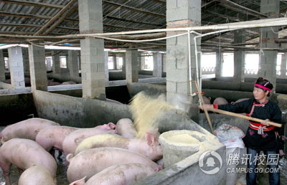
但目前是录取分数第一高。每年有众多高分考生满怀希望进去，但实在是浪费啊。国内没有像样的生物公司，所以工作非常非常难找。在一些高校，生物工程专业的就业率在“倒数排行榜”上榜上有名，甚至“雄踞”第一的位置。
2、法学：全国范围的滥招生已经把这个专业彻底摧毁。包括重点和名牌大学在内的本科基本难找工作。

除非一口气念到研究生(Q吧) 加司法考试和公务员考试通过。通不过的人就只有被淘汰。本来，法学是一个很好的专业，是文科生的一个好选择—获得的是真才实学，毕业后也不愁就业。但是，现在法学专业的门槛太低了！全国范围的滥招生已经把这个专业彻底摧毁。不分高校、不分级别、不分教学质量，所有高校都一哄而上地开设法学专业。攻读法学的人多了，法学的门槛低了，相应地，“法学”也就不值钱了。
千万别想着随便抓个高校考个法学专业将来就能体体面面地当律师，就能体体面面地当法官，no way!包括重点和名牌大学在内的法学专业本科毕业生都必须做好“工作难找”的心理准备。从另一个方面看，如果你有足够的耐心继续深造的话，法学也是可以考虑的。但是记住：要一贯保持优秀的成绩才会有一线生机。也就是说，需要你一口气念到研究生，外加司法考试和公务员考试通过。否则，被淘汰的命运可能不知不觉就降临到你头上了。
3、环境工程。

现在不是全世界都在提倡环保吗？那么选择环境工程一定没有错啦！如果你这样想，可能就高估了我国现阶段环保的水平了。环境工程专业在国外确实是很好的专业，收入很稳定，而且颇高。但我们要知道，这样的就业情况是因为其国家的经济发展到了一个相当高的程度，工业在饱和中趋近于稳定，而政府已经开始把目光重点投到环境的作用上面。在很多国家，环境保护部门都属于政府机构。据说日本和丹麦每年把GDP的3%投入到环境保护中，因此在这些国家环境保护专业是好专业。
但是在我们中国，工业发展的水平还不够高，环境保护的工作也还仅仅限于不准乱砍树木，远远没有达到规模的程度。相应的，我们悲哀地看到，环境专业的毕业生也仅仅处在饿不死的状态，工资和待遇都不理想。
4、市场营销：内容空洞无物，浪费时间，上这种专业简直是浪费生命。

在就业上，只要不挑，找到工作是没有问题的，因为这个岗位需求量太大了。只是，相当多的人没有考虑到，需求量大的背后隐藏着一个事实：流动量大。市场营销是一个残酷的行业，一切以业绩论英雄，招聘时许诺有丰厚的薪水，但是有前提的，那就完成多少任务量，完成了才能拿到理想中的薪水，完不成的，就有可能被淘汰。用“大浪淘沙”来形容营销业并不为过。如此一来，招聘门槛也就降低了，对专业出身并无太硬的要求，相当多的公司都表明“能者上”，不搞专业出身论，于是乎，市场营销专业并没有占到多少便宜。
5、国际政治和外交学。

名字非常好听，但本科没出路，运气好能去搞研究。
6、新闻系。国内有名的非实用性专业。

专业内容莫名其妙。胡诌一些理论骗人，连中文都不如。本科就业非常差，大多学生只能去挤公务员的独木桥。印象中只有北外新闻系好一点，用英语(Q吧)授课，找工作也不错。
7、汉语言文学。看起来什么都能干，其实什么都干不了。

8、人力资源管理。

基本上是鸡肋，因为实践性太强，找工作高不成低不就，人家念个MBA就能压过你本科苦读4年。
9、经济学。
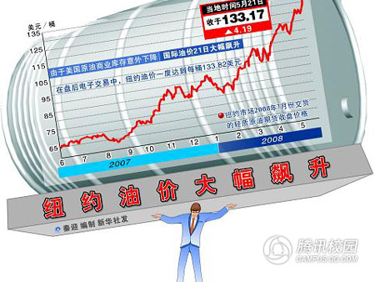
大家以为这个专业是赚钱的，其实这个专业是搞理论的。现在有的大学把国贸、金融、财经合为一体，开设了经济学类，总算又好一点。
10、电子商务。

在我们惯性的思维当中，电子商务都特别火爆，绝对可以算是市场上的超级热点。事实上由于这是一个比较新的专业，师资力量良莠不齐，教学理论多余实践，所以这个专业毕业的学生往往也不太好找工作。
11、数学与应用数学(计算数学)。

号称计算机与数学合一，还能去搞经济。但实际情况是：就是学数学的。根据大家反映，就业不好。我补充一点，该校数学号称全国前三位，但本科毕业生由于找不到工作去卖电脑，最后幸运的考上了公务员。不过有人说先学数学，后学计算机后劲足一点，工作也可以的，这估计是对有实力的人而言。个人认为数学非常消耗脑力，没有实力就不要报考这个专业。
12、物理学。

就业是不咋的，不过出国就好办了。
13、食品科学与工程，就业很艰难！刚出校门工资很低。

14、信息与计算科学。这个专业就快要被玩完了。

15、信息资源管理。

原身是图书馆系下的情报学专业，不过也是和博物馆一样烂的专业。
16、公共事业管理

一般师范大学都有这个专业。应该说，这个专业在那些“万恶”的发达资本主义国家还是很抢手的，待遇也不错。但是现在我国国内社会实际情况就是社会的发展程度和社会体制的需要严重脱节(对不起，意在说明问题，决非意在批评)，所以对这个专业的需求也仅仅是存在于理论上的。按照这个专业毕业生的话来说：“谁的事业需要我去管理？”事实的情况就是他们所学的专业知识是“样样通，样样空”。
17、历史学专业 可能不用我说，大家也不会把这个专业当成首选。不错，这个专业可以被授予“持之以恒冷门奖”，专业学习内容枯燥不说，就业也很成问题。考古类的还勉强可以，其他方向的就只有去做科研和当老师了。问题是，硕士毕业生去做高校老师都是不可能的，因为每个高校的这类教学岗位都是很少的，而毕业生有那么多，更何况本科生！
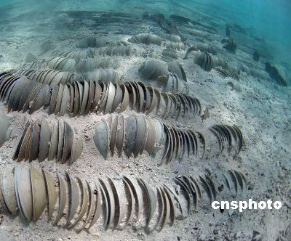
我在读硕士的时候对门宿舍住的就是历史专业的，硕士毕业，找到了去南开中学教历史的工作，欢欣鼓舞得不得了！还大摆宴席请客什么的。当然这和近几年就业普遍不景气也有关系，所以当中学老师，就已非常满足！希望大家在选择这个专业的时候三思。如果觉得自己的成绩实在太差，非历史专业不能考取的话，那么最好做好两方面的心理准备：深造深造深造，或者从进入校门那一刻开始就准备跳槽。
18 物流管理 物流管理是以大红姿态出现在人们视野中的。

大概在三四年前，仿佛一夜之间，物流管理横空出世，到处都充盈着“中国物流管理缺口达数百万”“物流管理已成为产业发展的第三方利润点”的新闻，各大城市也都打出招牌：要将本城建设成东北、华东、华南、西南等等大型区域的物流中心，并且都有巨大的实际投入。而早前毕业的物流管理人才，也确实有很多获得了传说中的俏职位和好待遇。
最早开设这个专业的北京物资学院由默默无闻到一夜成名，天下尽闻。于是，各个院校争设物流管理专业，短短几年间，开设院校一下由原来的十余所激增到现在的近百所，其速度之快，比之计算机科学与技术，有过之而无不及。
由于匆忙上马，在许多院校中，教学上有可能重理论、轻实践，因为老师都是既没有从业经验也没有专业教学经验的“新师”，相当一部分老师都是进修之后即刻现学现教，他们教出来的学生，很有可能会跟市场期望目标有所差别。
19. 化学工程与工艺专业
听从我们的建议：一切与“化学”沾边儿的专业都不要学！特别是女同胞们！各种化学实验用品对于人体的伤害是非常大的，别妄图做居里夫人也别奢想诺贝尔奖，还是生活质量最要紧。
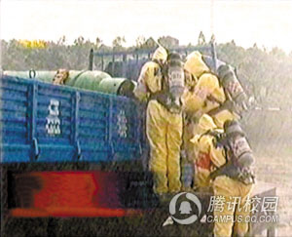
化学工程与工艺专业又叫精细化工，几乎全国所有的工科院校都有这个专业。实事求是地说，这个专业的就业还是不成问题的，全国对这个专业的毕业生需求量很大。但是报酬方面就不要设想得太好了，工资待遇低，工作条件差也是闻名的。一般本科毕业生到了工厂里面都需要奋斗在生产第一线，也就是说是以体力劳动为主，再加上三班倒，没有人会不怨声载道！全国最好的化工专业据说在浙江大学，可是浙大研究生的平均工资也就仅仅3000元左右，实在是有点儿低。不能不值得我们好好思量思量。
20. 行政管理

这个专业的培养目标是具备行政学、管理学、政治学、法学等方面知识.能在党政机关、企事业单位、社会团体从事管理工作以及科研工作的专门人才。通俗点就是去当公务员或者进事业单位。谁都知道现在考公务员有多难吧。

